**东北大学** **2025** **年硕士研究生招生考试** **考试大纲**

科目代码：826； 科目名称：热工学

一、考试性质

热工学是机械工程与自动化学院[080700]动力工程及工程 热物理、[085802]动力工程专业硕士生入学考试的业务课。考试 对象为参加机械工程与自动化学院[080700]动力工程及工程热 物理、 [085802]动力工程专业 2025 年全国硕士研究生入学考试 的准考考生。

二、考试形式与考试时间

（一）考试形式： 闭卷，笔试。

（二）考试时间：180 分钟。

三、考查要点

（一）工程热力学基本概念及定义

工程热力学的研究对象与方法、工质与系统、状态与平衡、 基本状态参数、状态参数坐标图、功和热量、热力过程、膨胀功 和压容图、熵和温熵图。

（二）热力学第一定律

热力学第一定律、热力学能、闭 口系统能量方程、稳定流动 能量方程、焓、稳定流动能量方程应用。

（三）理想气体的热力性质与热力过程

理想气体及其状态方程， 比热容，理想气体的能、焓、熵， 理想气体的基本热力过程，多变过程。

（四）热力学第二定律

热力循环和热效率、热力学第二定律、卡诺循环与卡诺定理。

（五）水蒸气

基础知识、定压发生过程、表及状态参数确定、热力过程。

（六）传热学概述

导热、对流换热、辐射换热的基本概念，传热过程，热阻叠 加原理。

（七）导热

导热的相关概念、傅立叶定律、热传导微分方程及单值性条 件、一维稳态导热。

（八）对流换热

对流换热的相关概念、边界层理论、影响对流换热的因素、 努塞尔数、特征数方程、对流换热问题的求解。

（九）辐射换热

热辐射的基本概念、基本定律，辐射换热网络法，黑体间和 灰体间辐射换热问题的求解。

附件 1：试题导语参考

一、选择题（10 小题，共 20 分）

二、填表绘图题（6 空及 6 条曲线，共 30 分）

三、计算题（5 小题，共 100 分）

注：试题导语信息最终以试题命制为准

附件 2：参考书目信息

陈黟、吴味隆等，热工学（第三版）（第一篇 热工理论基础）， 高等教育出版社，2004 年 11 月。

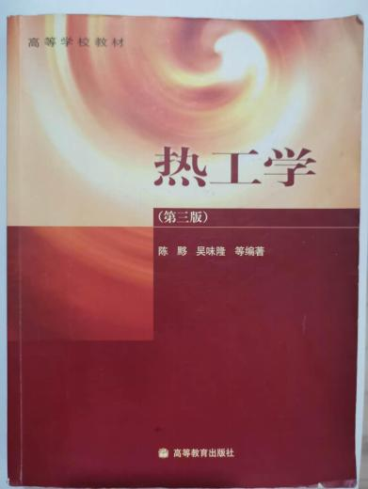

**以上信息仅供参考**